LAPORAN MODUL 12
PRAKTIKUM ALGORITMA DAN PEMROGRAMAN LANJUTAN



Disusun oleh :
Nama : Irvan Cahya Nugraha
NIM : 245410034
Kelas : Informatika 1

PROGRAM STUDI INFORMATIKA
PROGRAM SARJANA
FAKULTAS TEKNOLOGI INFORMASI
UNIVERSITAS TEKNOLOGI DIGITAL INDONESIA
YOGYAKARTA
2024 / 2025
MODUL 12
REKURSIF VS ITERASI

TUJUAN PRAKTIKUM
1. Mahasiswa dapat membedakan rekutsif dan iterasi dan mengubah rekutsif menjadi iterasi

DASAR TEORI
Rekursif dan Iterasi Kita telah mempelajari metode faktorial dan Fibonacci, yang dapat dengan mudah diimplementasikan baik secara rekursif atau iteratif. Sekarang kita akan membandingkan dua pendekatan dan mendiskusikan mengapa dapat memilih satu pendekatan dari yang lain dalam situasi tertentu. Baik iterasi dan rekursi didasarkan pada pernyataan kontrol: Iterasi menggunakan pernyataan pengulangan (mis., for, while atau do ... while), sedangkan rekursi menggunakan pernyataan seleksi (mis., if, if ... else). Baik iterasi dan rekursi melibatkan pengulangan: Iterasi secara eksplisit menggunakan pernyataan pengulangan, sedangkan rekursi mencapai pengulangan melalui pemanggilan method berulang. Iterasi dan rekursi masing-masing melibatkan tes terminasi: Iterasi berakhir ketika kondisi loop bernilai false, sedangkan rekursi berakhir ketika case dasar tercapai. Iterasi dengan pengulangan dan rekursi yang dikontrol secara bertahap mendekati penghentian: Iterasi terus memodifikasi penghitung hingga penghitung mengasumsikan nilai yang membuat kondisi loop bernilai false, sedangkan rekursi terus menghasilkan versi yang lebih kecil dari masalah awal hingga case dasar tercapai. Baik iterasi dan rekursi dapat terjadi hingga tak terhingga: Loop tak terbatas terjadi dengan iterasi jika uji kelanjutan loop tidak pernah menjadi salah, sedangkan rekursi tak terbatas terjadi jika langkah rekursi tidak mengurangi masalah setiap kali dengan cara yang menyatu pada case dasar, atau jika case dasar tidak diuji. Untuk mengilustrasikan perbedaan antara iterasi dan rekursi, mari kita periksa solusi berulang untuk masalah faktorial. Pernyataan pengulangan digunakan (baris 2-3) dibandingkan dengan pernyataan pemilihan solusi rekursif (baris 1-6). Kedua solusi menggunakan tes terminasi. Dalam solusi rekursif, baris 3 menguji untuk kasus dasar. Dalam solusi berulang, baris 2 menguji kondisi kelanjutan loop — jika tes gagal, loop berakhir. Akhirnya, alih-alih menghasilkan versi yang lebih kecil dari masalah aslinya, solusi iteratif menggunakan penghitung yang dimodifikasi sampai kondisi perulangan menjadi salah.

PEMBAHASAN LISTING
PRAKTIK
Praktik 1
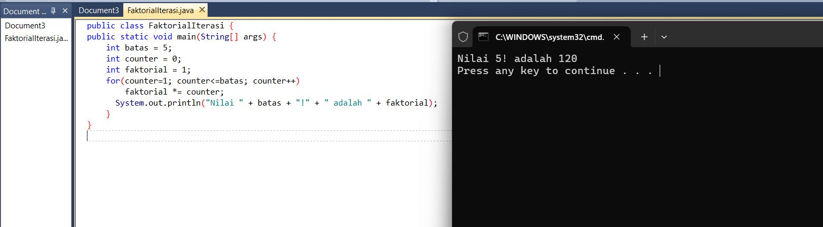

Pembahasan : Kode program diatas adalah program faktorial yang ditulis dalam bentuk iteratif sebagai pembanding dari method faktorial(N) yang sebelumnya sudah dibuat rekursif di modul 11. Dalam versi iterasi ini, variabel faktorial bertipe integer diset awal dengan nilai 1. Kemudian dilakukan perulangan dengan pernyataan for(counter=1; counter<=batas; counter++) untuk mengalikan nilai faktorial dengan counter secara bertahap sampai counter mencapai nilai batas. Tidak ada pemanggilan method di sini karena seluruh proses berada dalam method main.

Praktik 2
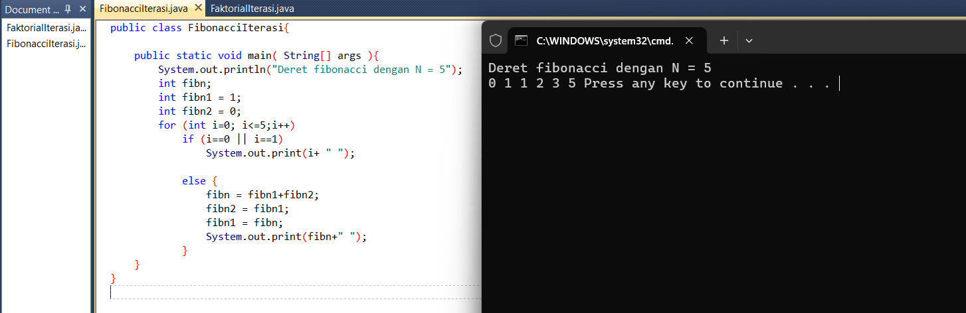
Pembahasan : Praktik 2 membandingkan program fibonacci(N) yang awalnya rekursif menjadi versi iterasi. Dalam iterasi ini, variabel fibn1 diset 1 dan fibn2 diset 0. Perulangan for (int i=0; i<=5;i++) digunakan untuk mencetak deret Fibonacci. Jika i bernilai 0 atau 1, maka langsung dicetak i, sedangkan jika i > 1, maka dilakukan perhitungan fibn = fibn1 + fibn2, kemudian fibn2 diset fibn1, dan fibn1 diset fibn. ini lah yang membedakan logika rekursif yang memanggil dirinya dua kali

Praktik 3
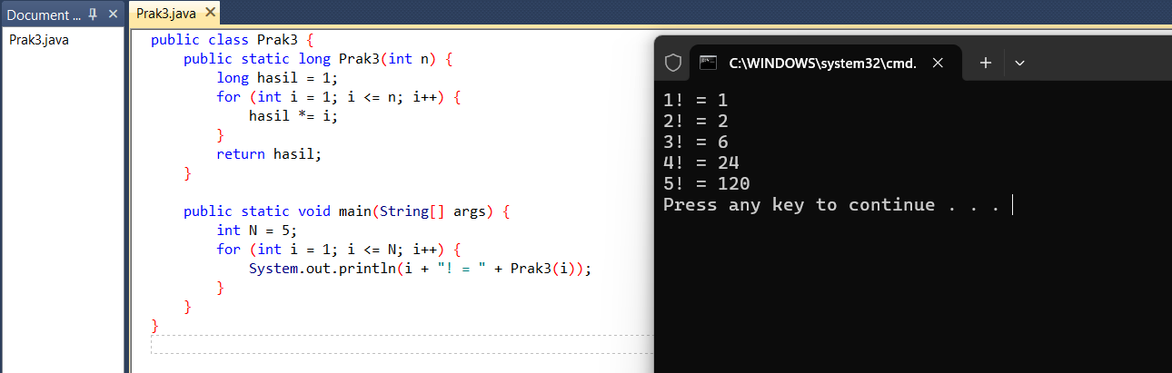
Pembahasan : praktik terakhir adalah modifikasi dari praktik 3 modul 11, yaitu menampilkan faktorial dari semua angka dari 1 sampai N secara bertahap. Dalam versi rekursif, hal ini memerlukan pemanggilan bertingkat dan menampilkan hasil per langkah. Sedangkan pada versi iteratifnya, tinggal menggunakan perulangan for(int i=1;i<=n;i++) dan pada setiap langkah dilakukan perkalian faktorial *= i lalu langsung dicetak hasil faktorial. Hal ini memperlihatkan bahwa perhitungan progresif bisa dilakukan lebih mudah dengan iterasi ketika setiap langkah perlu ditampilkan.

LATIHAN

Laihan 1
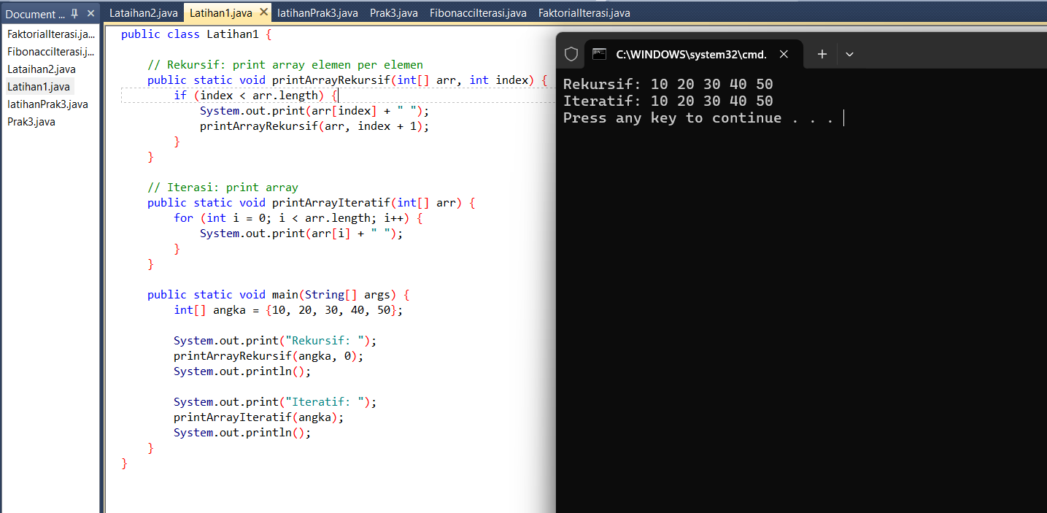
Pembahasan : Latihan 1a adalah program yang menggunakan method printArrayRekursif(int[] arr, int index) untuk mencetak seluruh isi array integer. Method printArrayRekursif() dipanggil pertama kali dengan index = 0, kemudian terus bertambah di dalam pemanggilan selanjutnya sampai mencapai batas array. Dalam latihan 1b, versi iterasi dari printArrayIteratif(int[] arr) menggunakan perulangan for (int i=0; i<arr.length; i++) untuk mencetak elemen satu per satu. Bisa kita simpulkan disini bahwa traversal array bisa ditulis dalam dua pendekatan dengan hasil yang sama.
Laihan 2
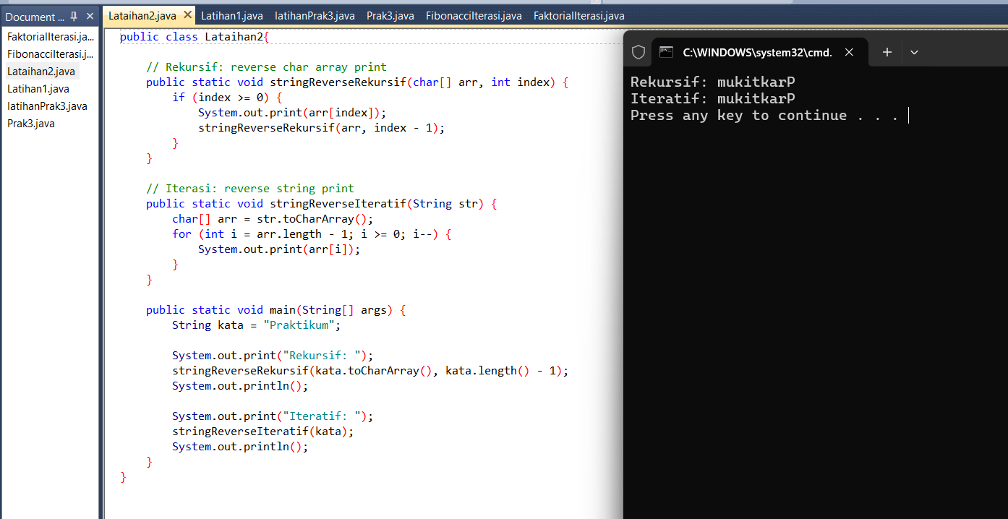
Pembahasan : Latihan 2a menggunakan stringReverseRekursif(char[] arr, int index) untuk mencetak string dari belakang. Dengan menggunakan toCharArray(), string diubah menjadi array karakter, lalu index dimulai dari arr.length - 1 dan berkurang setiap pemanggilan method. Sedangkan latihan 2b menuliskan versi iterasi dalam stringReverseIteratif(String str) menggunakan loop for dari arr.length - 1 ke 0 untuk mencetak karakter mundur. Dengan ini kita tahu cara rekursif dan iteratif menyelesaikan masalah pembalikan string.

Laihan 3
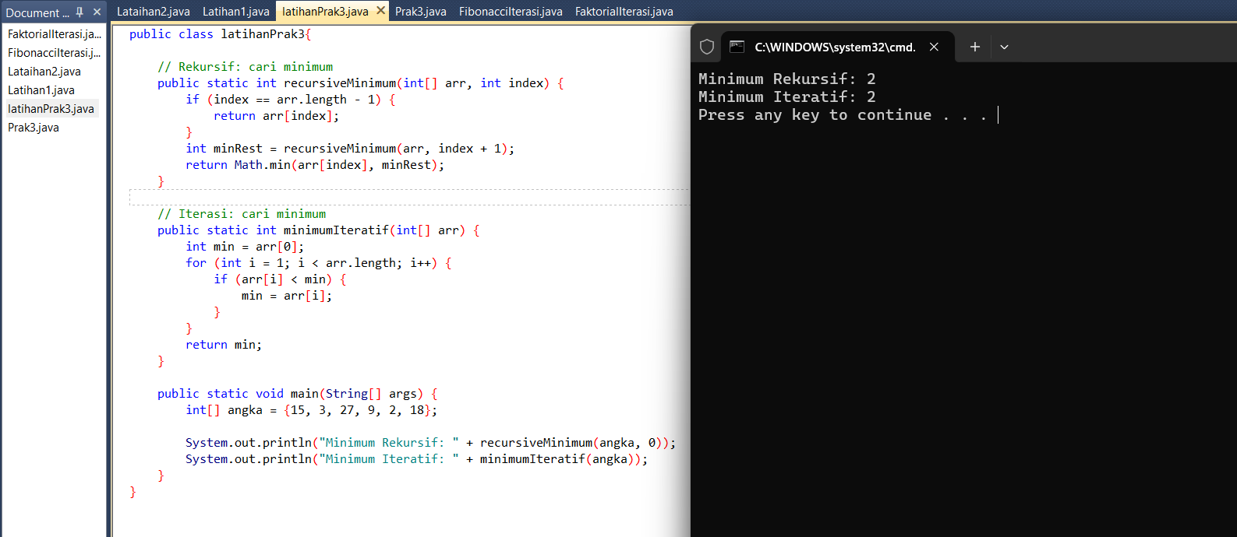
Pembahasan : Latihan 3a menggunakan method recursiveMinimum(int[] arr, int index) untuk mencari nilai minimum dalam array. Pemanggilan dimulai dari index = 0 dan memanggil dirinya sendiri dengan index + 1 sampai elemen terakhir. Hasil tiap langkah dibandingkan menggunakan Math.min() untuk menentukan nilai minimum. Sebaliknya, latihan 3b menggunakan perulangan for (int i = 1; i < arr.length; i++) dan membandingkan arr[i] dengan min untuk menyimpan nilai terkecil.

PEMBAHASAN TUGAS

Tugas 1
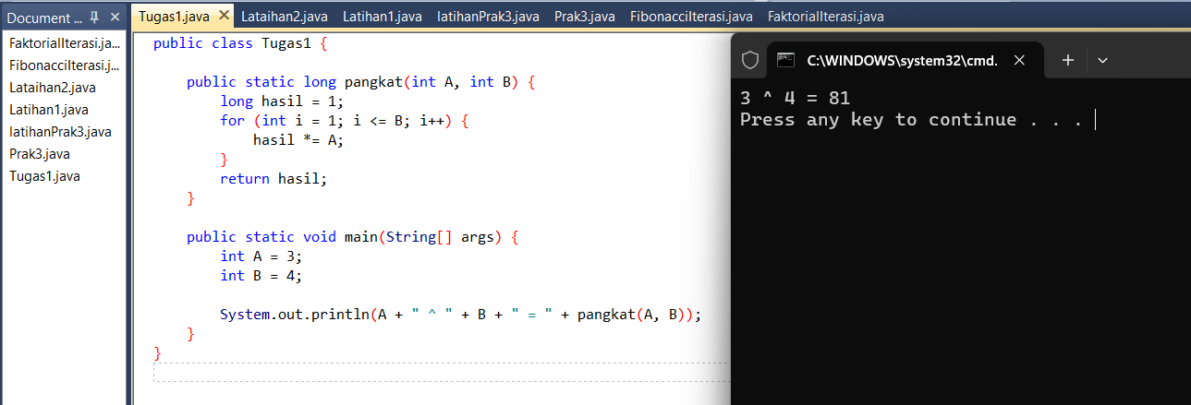
Pembahaasan : Tugas 1 adalah program pangkat(A,B) dengan pendekatan iterasi. Dalam method pangkat, nilai hasil diset 1 dan dilakukan perulangan sebanyak B kali, lalu hasil dikalikan dengan A pada setiap langkah. Ini adalah contoh umum iterasi yang lebih efisien untuk operasi eksponensial karena tidak perlu pemanggilan method berlapis seperti pada versi rekursif.

Tugas 2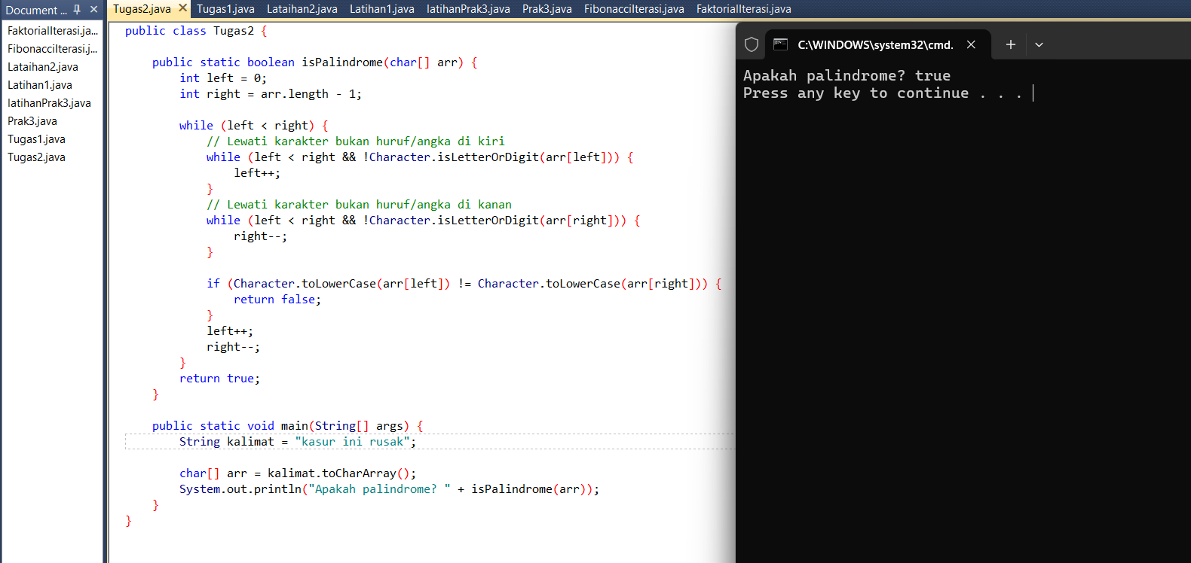

Pembahaasan : Tugas 2 membuat program pengecekan palindrome dengan pendekatan iterasi. String diubah menjadi array karakter char[] arr menggunakan toCharArray(), kemudian dilakukan pengecekan dari dua arah dengan variabel left dan right menggunakan loop while. Di dalam loop, karakter yang bukan huruf/angka dilewati menggunakan Character.isLetterOrDigit(), lalu huruf dibandingkan dengan Character.toLowerCase() agar bersifat case-insensitive. Jika seluruh perbandingan huruf berhasil sampai indeks bertemu, maka return true, artinya string adalah palindrome. Jika tidak cocok di tengah jalan, maka return false.

- KESIMPULAN
Dari semua praktik, latihan, dan tugas yang dilakukan dalam modul ini, dapat disimpulkan bahwa rekursif dan iterasi adalah dua pendekatan berbeda namun setara dalam menyelesaikan masalah yang bersifat pengulangan. Pada pendekatan rekursif, method memanggil dirinya sendiri secara terus-menerus sampai mencapai kondisi dasar. Misalnya pada program faktorial(N) yang terus memanggil faktorial(N-1) sampai N sama dengan 1, dan pada fibonacci(N) yang memanggil dua kali rekursi yaitu fibonacci(N-1) dan fibonacci(N-2). Sedangkan pada pendekatan iteratif, proses pengulangan dilakukan dengan menggunakan loop seperti for atau while, tanpa pemanggilan method berulang.

- LAMPIRAN


